# Отладка в Visual Studio Code

Прежде чем приступить к работе с конкретными фреймворками, которые поддерживаются Visual Studio Code, я бы хотел обсудить еще одну тему, это отладка.

Visual Studio Code поддерживает отладку для node.js проектов и для проектов на mono. Поскольку мы до сих пор не обсуждали как работать с Node.js или Mono в Code, я решил продемонстрировать возможности отладчика на примере интеграции Unity и Visual Studio Code. Поскольку Unity использует Mono, то мы можем использовать отладчик без каких-либо проблем.

Чтобы интегрировать Visual Studio Code и Unity я рекомендую воспользоваться [Unity plugin](https://github.com/dotBunny/VSCode/) от @reapazor, но Вы можете настроить все сами с нуля, как мы обсуждали в одной из предыдущих тем.

Чтобы активировать отладку в Code Вам необходимо создать файл launch.json и внести туда настройки отладчика. Если Вы решили все делать самостоятельно, то лучше всего начать с того, что перейти в окно Debug и нажать на Settings кнопку, чтобы активировать создание launch.json:



Созданный файл не особо подходит для наших целей, так как содержит необходимые параметры, чтобы начать работать с node.js. поэтому просто удалите все из него и добавьте следующий код:

*{*

*"version":"0.1.0",*

*"configurations":[*

*{*

*"name":"Unity",*

*"type":"mono",*

*"address":"localhost",*

*"port":56060*

*}*

*]*

*}*

Среди наиболее важных атрибутов в этом файле можно выделить type, который задает один из поддерживаемых типов отладчиков, address, который установлен в localhost и port, который используется mono для отладки.

Если Вы все же используете Unity plugin, то проверьте, что у Вас установлена опция Write Launch File:

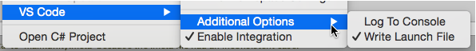

Если опция установлена, то запустите приложение в Unity плейере и launch.json будет создан автоматически.

Чтобы протестировать некоторые возможности отладчика, просто создайте небольшой C# файл с кодом, поместите туда несколько команд и ассоциируйте его с одним из объектов, например, с камерой.

Установите несколько точек останова, чтобы иметь возможность продвигаться по коду шаг за шагом. Это можно сделать, щелкнув мышкой левее номера строки, для которой вы хотите установить breakpoint:

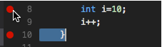

Для запуска отладчика перейдите в окно Debug и нажмите Start. Сразу после этого перейдите в Unity и запустите игру в плейере. Если все хорошо, то вы сможете увидеть работу отладчика:

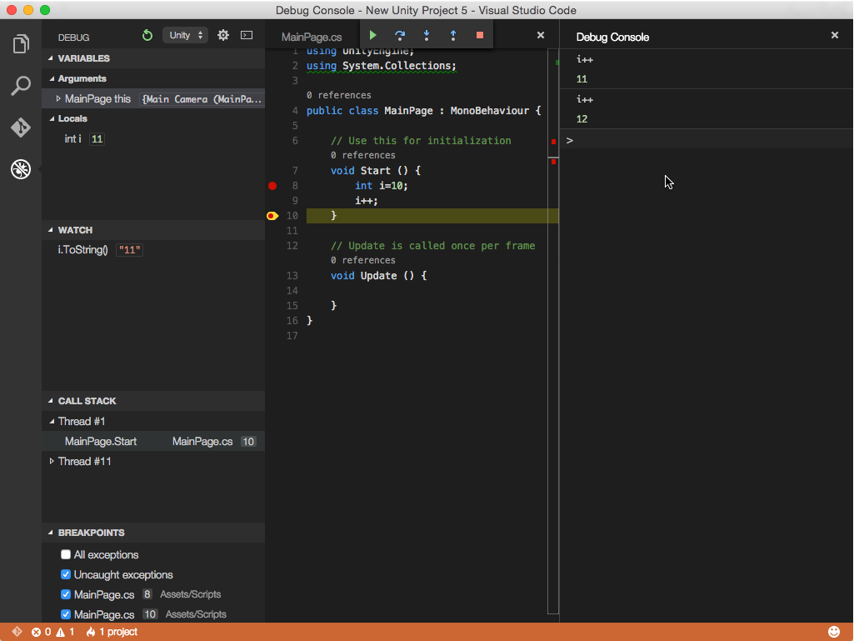

Тут доступны следующие элементы:

* **Breakpoints** – используя это окно Вы можете просматривать и управлять всеми доступными точками останова в Вашем проекте. Тут есть такая информация как имя файла, номер строки, расположение файла в проекте. Используйте контекстное меню для управления breakpoints;
* **Call Stack** – тут содержится информация о том, какой метод сейчас выполняется в основном потоке, а также дополнительная информация из стека приложения;
* **Watch** – используя это окно Вы можете выполнять различные выражения;
* **Variables** – тут содержаться текущие локальные переменные, параметры и данные, которые можно получить используя this;
* **Debug Action Panel** – эта панель позволяет управлять процессом отладки. Вы можете прервать отладку в любой момент;
* **Debug Console** – еще один способ выполнять различные выражения;

Таким образом, отладчик обладает всеми необходимыми атрибутами, характерными для профессиональных инструментов. Когда мы будем обсуждать Node.js и ASP.NET, мы обязательно остановимся на теме отладки еще раз.